Муниципальное казенное дошкольное образовательное учреждение

Детский сад «Радуга»

Сценарий фольклорного праздника на улицедля детей среднего и старшего возраста

**«Масленица»**

Подготовила: Воробьева О.Г.

воспитатель средней группы

с. Ербогачен, 2013г.

**Сценарий фольклорного праздника «Масленица»**

**Цели:** знакомство с русскими народными традициями, воспитание любви к родине, традициям русского народа, знакомство детей с приметами природных явлений, с образным языком народного творчества.

**Ход мероприятия**

Праздник проводится на уличной площадке детского сада.

СКОМОРОХ:

К нам сюда, собирайся народ,

Вас много интересного ждет.

Игры, атракционы. чудеса из чудес!

Спешите, времени осталось в обрез!

СКОМОРОХ:

Внимание! Внимание! Веселое гуляние! Масленица! Широкая масленица!

Поскорее собирайтесь, да на улицу с масленицей прощайтесь.

СКОМОРОХ:

На площадке всем открытой начинаем праздник мы.

Зиму провожаем! Весну встречаем!

СКОМОРОХ:

Бр-р-р-р,что-то холодом повеяло….

СКОМОРОХ:

Отворяйте ворота, идет матушка Зима!

ВЫХОДИТ ЗИМА

ЗИМА:

Здравствуйте, люди добрые!

Шлю поклон я вам, гости хорошие!

Заходите в мои терема.

Вместе с Русью живу я в былинах.

И как ей мне немало веков.

То я сплю на пуховых перинах,

То кружусь под куделью ветров.

Снег стал мягким, как хлеба коврига.

Скоро первый ручей зазвенит.

СКОМОРОХ: Здравствуй зима! Как тебе жилось у нас?

ЗИМА: Спасибо за гостеприимство. Понравилось мне у вас. Но приходит время Весны. Пора и мне на отдых. Прощайте дети! До следующего года! (дети прощаются с зимой)

СКОМОРОХ:

Что стоите, моргаете, рты разеваете?

Сегодня Масленица приглашает в гости.

ДЕТИ:

Маслениц - ползуха, поспеши к нам!

Принеси весну - красну.

Унеси Зиму холодную!

Приезжай к нам в гости на широкий двор,

На горах покататься, в блинах поваляться.

.

ВНОСИТСЯ ЧУЧЕЛО МАСЛЕНИЦЫ

СКОМОРОХ:

Здравствуй дорогая Масленица.

Коса длинная, трехаршинная,

Лента алая, двухполотная.

Платок новенький, новомодненький

.

СКОМОРОХ:

Вокруг Масленицы пойдем, хоровод заведём.

Хоровод «МЫ ПО ЛУГУ ПОЙДЕМ» (приложение 1)

ВЫХОДИТ АВДОТЬЯ, ПОМОЩНИЦА ВЕСНЫ:

Здравствуйте ребята. Я, Афдотъя, первая помощница Весны. Пришла посмотреть, как снег в лесу оседает. Как дети весну встречают, масленицу провожают.

Отгадайте мои загадки:

-Кто прочь прогнал метель?

-Кто ото льда чистит реки?

-Кто разбудил капели звон?

-Кто первым почкам дал напиться?

-Кто дал земле тепло?

ДЕТИ: Весна - красна.

АВДОТЬЯ: Ну что ж, давайте звать Весну.

ДЕТИ ПРОГОВАРИВАЮТ ЗАКЛИЧКИ:

Весна, весна, красная.

Приди, весна, с радостью.

С великой милостью.

Со льном высоким,

С корнем глубоким,

Хлебами обильными.

Дождями сильными.

Слетайтесь птицы.

Слетайтесь певчие.

Синички сестрички,

Тетки - чечетки.

Кулички - мужички.

Да скворцы молодцы!

Из-за моря к нам летите!

Весну красную несите!

Ау, ау, аукаем,

Весну приаукиваем:

Март, март-

Солнцу рад;

Апрель, апрель-

Откроет дверь;

Май, май-

Сколько хочешь гуляй.

ВЫХОДИТ ВЕСНА

ВЕСНА:

Утро доброе, ребята!

Я, волшебница Весна.

Я луга, и лес и поле разбудила ото сна.

Растопила лед и снег, одарила людям свет.

Так давайте дружно все споем песню о весне.

Песня «ПРИДИ ВЕСНА» исполняют дети подг.гр. (приложение 2)

Песня «ЗВОНКИЕ КАПЕЛИ» исполняют дети ст. гр (приложение 3)

ДЕТИ:

- Идет матушка весна - отворяйте ворота.

-Первым март пришел - белый снег сошёл.

-А за ним и апрель отворил окно и дверь.

АФДОТЬЯ: (проходит по кругу)

Ой, да во зеленом во бору,

Да во высоком терему,

Да жило ясно солнышко - колоколнышко.

Да к солнцу птицы прилетели, свои песенки запели.

Да солнце на небо взошло, лучами землю обошло.

ВЫХОДИТ СОЛНЫШКО (проходит по кругу)

ВЕСНА:

Вот и солнышко проснулось.

Стало жарче припекать.

Потянулось, улыбнулось.

Всех детей зовет гулять.

Вместе с солнышком вставай,

В хороводе запевай.

Песня «СОЛНЫШКО» (приложение 4)

Игра «СОЛНЫШКО» (приложение 5)

СКОМОРОХ:

Пусть закружится веселый хоровод,

Пусть потешит сам себя честной народ.

Хоровод «КАК НА ДВОР ПРИШЛА ВЕСНА» (приложение 6)

ВЕСНА:

А сейчас друзья мои.

Прочитайте мне стихи.

Расскажите обо мне.

О красавице весне.

СКОМОРОХ:

Эй, ребята - удальцы,

Озорные молодцы!

Выходите поиграть,

Свою удаль показать!

СКОМОРОХ:

Покажите умение бегать и соображать.

Прыгать всем на удивление.

Мяч бросать и в цель стрелять.

СКОМОРОХ:

Выходи честной народ!

Испытания всех ждёт!

-перетяг каната

-бой петухов

-прыжки на скакалках

-метание мяча

ХОРОВОДНЫЕ ИГРЫ

«ЗОЛОТЫЕ ВОРОТА» (приложение 7)

«КАРУСЕЛЬ» (приложение 8)

ВЕСНА: Ну что ж, хватит нам петь да играть, надо масленицу провожать.

ДЕТИ:

Масленица мокрохвостая.

Поезжай домой со двора, отошла твоя пора.

ВСЕ: Прощай Масленица!

ПОДЖИГАЮТ ЧУЧЕЛО МАСЛЕНИЦЫ

СКОМОРОХ:

Загорись моя лучина.

Улетай зима кручина!

Масленица - загорись!

Огненная всполыхнись!

СКОМОРОХ:

Гори, гори ясно, чтобы не погасло,

Чтобы все метели разом улетели.

Чтобы птички пели, листья зеленели.

Небеса синели и колосья зрели.

Чтобы все невзгоды, холод, непогоды,

Зимние морозы, неудачи.

Пусть в огне сгорают, к солнцу улетают!

АВДОТЬЯ: Сегодня мы с вами проводили зиму. Встретили весну. Этот праздник придумали наши бабушки и прадедушки. А называется он - масленица. Символом этого праздника был румяный, поджаристый блин - круглый и желтый как солнышко. И сегодня Весна - красна угощает вас всех блинами!

ВЕСНА:

Напекла блинов поесть сотен 5, а может 6!

Угощение на славу, а вам на забаву!

(Весна угощает детей блинами)

СКОМОРОХ:

С пылу, с жару разбирайте,

Похвалить не забывайте!

С пылу, с жару из печи,

Все румяны, горячи!

ВЕСНА:

Жаль мне с вами расставаться,

Но пришла пора прощаться.

У меня забот не мало –

Чтоб кругом все расцветало!

(ВЕСНА прощается с детьми и уходит)

СКОМОРОХ:

Солнце светит над землей,

Разгоняет тучи.

Улыбнемся мы с тобой,

Всем нам станет лучше.

.

СКОМОРОХ:

Эй, мальчишки и девчонки,

Покатаемся на горке!

КАТАНИЕ С ГОРКИ

Список используемой литературы

1. Елжова Н. В. Праздник круглый год. Методическое пособие для учителей, воспитателей.- Ростов н/Д: изд-во «Феникс», 2004. – 448 с.
2. Жданова Л. Ф. Праздники в детском саду. Занимательные сценарии.- М.: «АКВАРИУМ ЛТД», 1999. – 176 с.
3. И. А. Качанова., Лялина Л. А. Традиционные игры в детском саду. – М.: ТЦ Сфера, 2011.- 112 с.
4. Журнал «Музыкальный руководитель», № 8/ 2008 г.
5. Журнал «Музыкальный руководитель», №1/ 2011 г.

Приложение 1

Хоровод «Мы по лугу пойдем»

Муз. Н. Лукониной, сл. Л. Чадовой

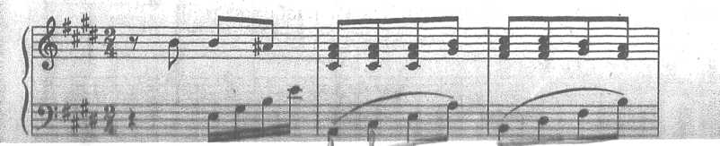

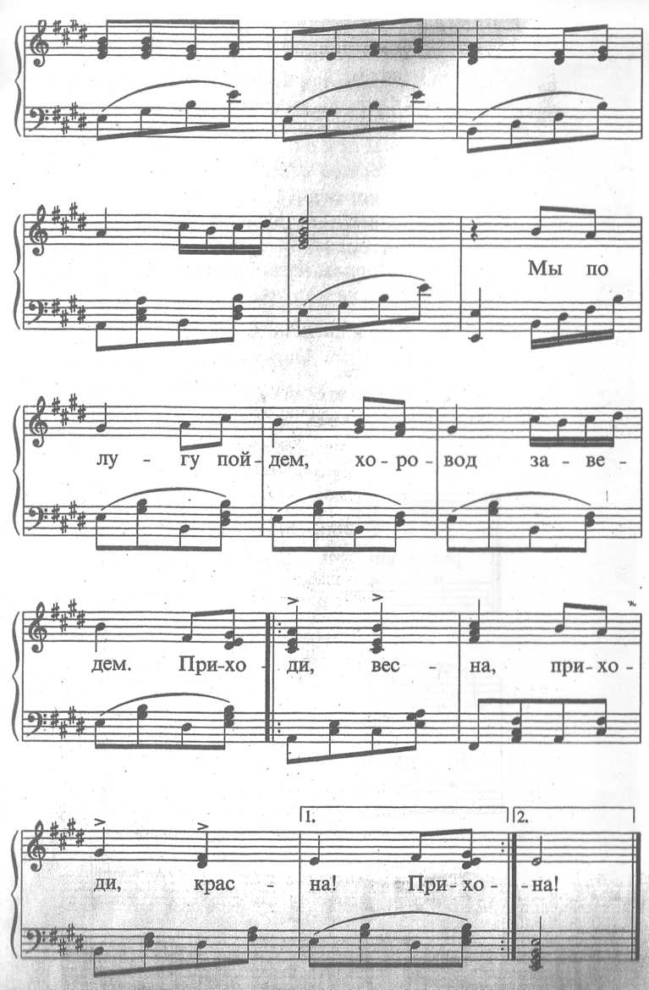

* 1-й куплет

Мы по лугу пойдем,

Хоровод заведем.

Приходи ,Весна!

Приходи, весна красна!

* 2-й куплет

Мы по лугу пойдем,

Хоровод заведем.

Дождик, лей-поливай,

Всем напиться давай!

* 3-й куплет

Мы по лугу пойдем,

Хоровод заведем.

Солнце, ярче свети,

Помогай нам расти!

Приложение 2

Песня «Приди, весна!»

Муз. Н. Лукониной, сл. Л. Чадовой

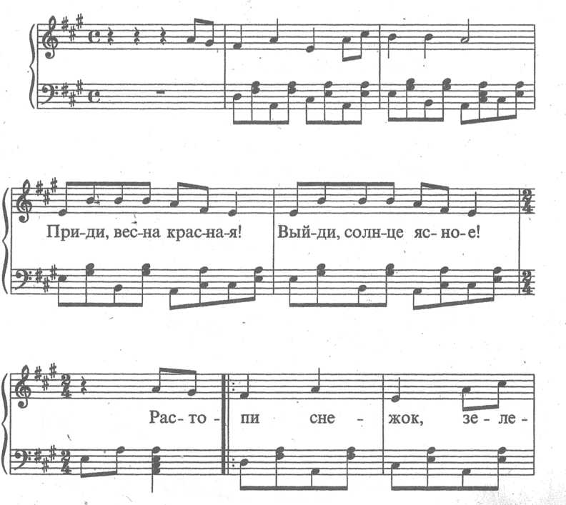

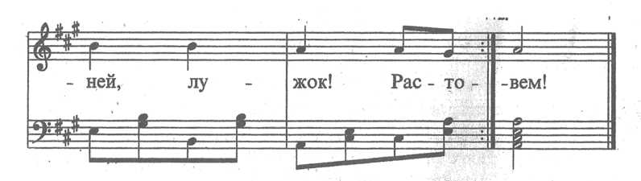

* 1-й куплет

Приди, весна красная!

Выйди, солнце ясное!

Растопи снежок,

Зеленей, лужок!

• 2-й куплет

Приди, весна красная,

С денечками ясными!

В гости ждем гостей

Мы, скворцов, грачей.

* 3-й куплет

Приди, весна красная!

Будут дни прекрасные!

Песню мы поем

И весну зовем!

Приложение 3

ЗВОНКИЕ КАПЕЛИ Музыка и слова Л. Титовой

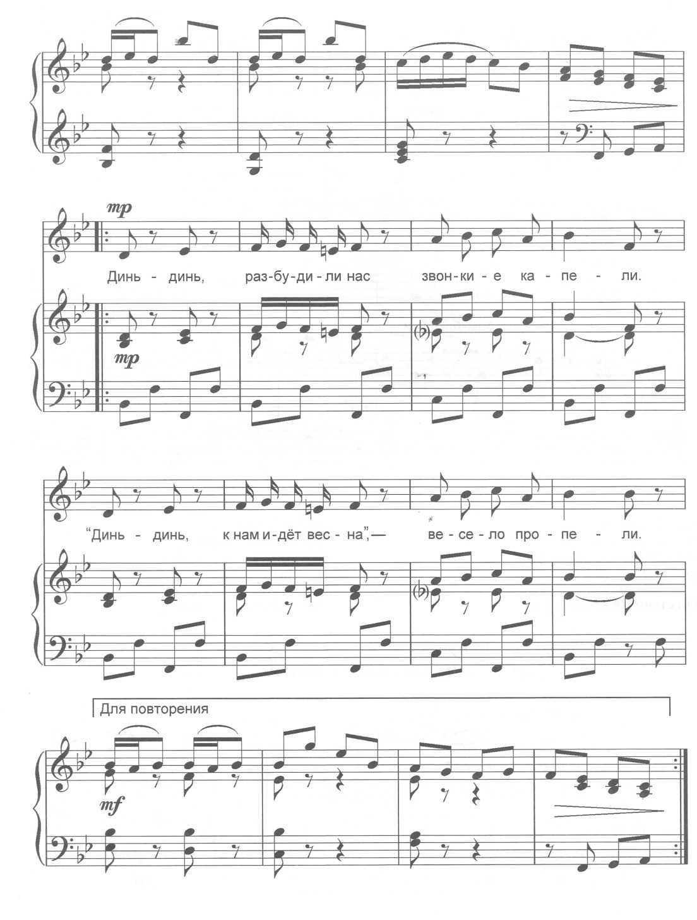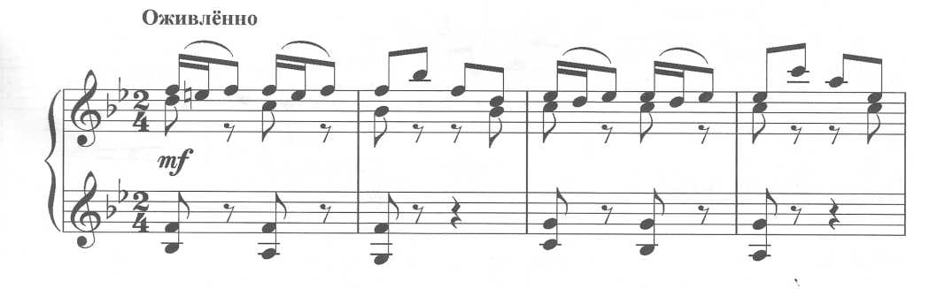

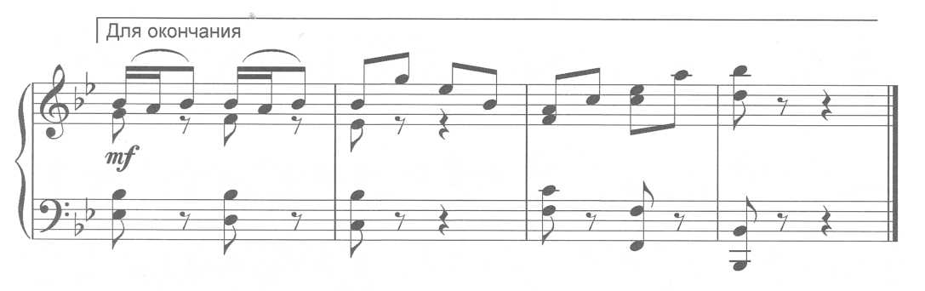

1. Динь-динь, разбудили нас

Звонкие капели.

«Динь-динь, к нам идёт весна», -

Весело пропели. 3. Мур-мур, полосатый кот

Греется на солнце.

2. Чив-чив, серый воробей Мур-мур, лучик заглянул

В лужице резвится. В каждое оконце.

Чив- чив, кончилась зима,

Возвращайтесь, птицы!

Приложение 4

Песня «Солнышко»

Муз. Н. Лукониной, сл. Л. Чадовой

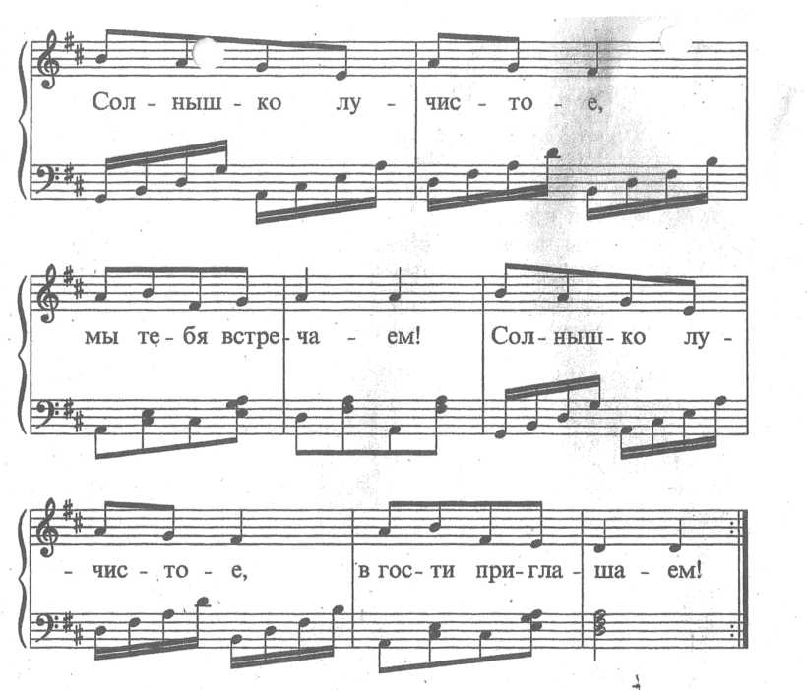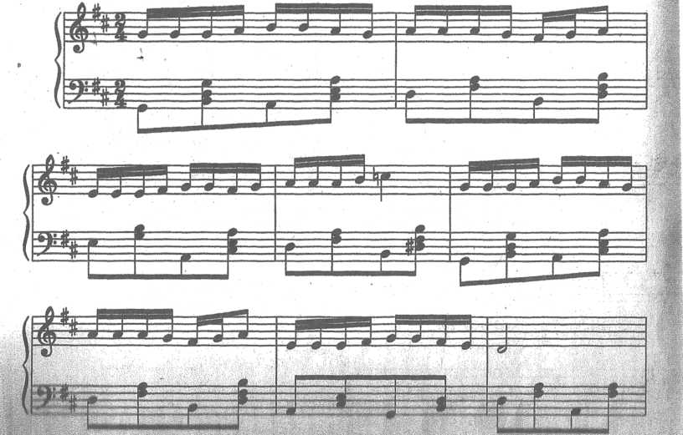

* 1-й куплет

Солнышко лучистое,

Мы тебя встречаем!

Солнышко лучистое,

В гости приглашаем!

* 2-й куплет

Солнышко лучистое,

Попляши-ка с нами!

В ладоши хлопаем,

Топаем ногами.

* 3-й куплет

Солнышко лучистое,

Любят тебя дети.

Нет теплее солнышка

Ничего на свете!

Приложение 5

**ИГРА «Солнышко»**

По считалочке выбирают водящего — солнышко. Остальные дети встают в круг. Солнышко стоит посредине круга, все поют:

Гори, солнце, ярче!

Лето будет жарче,

А зима теплее,

А весна милее!

На первые две строчки дети водят хоровод, на последующие две поворачиваются лицом друг к другу, делают поклон, затем подходят ближе к солнышку. Оно говорит: «Горячо!» — и догоняет детей. Догнав играющего, дотрагивается до него, ребенок замирает и выбывает из игры.

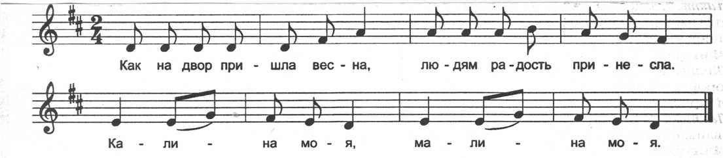

Приложение 6

**ХОРОВОД «Как на двор пришла весна»**

1.Как на двор пришла весна,

Людям радость принесла.

( Дети идут парами по кругу спокойным шагом.)

**Припев**:

Калина моя, малина моя.

(каждая девочка переходит «восьмеркой» к стоящему за ней мальчику и становится с ним в пару)

2.А под наши ворота

Разливалася вода.

**Припев.**

3. А у наших у ворот

Разыгрался хоровод.

**Припев**.

4.Там девчата гуляли,

А ребята плясали.

**.**  **Припев**.

Приложение 7

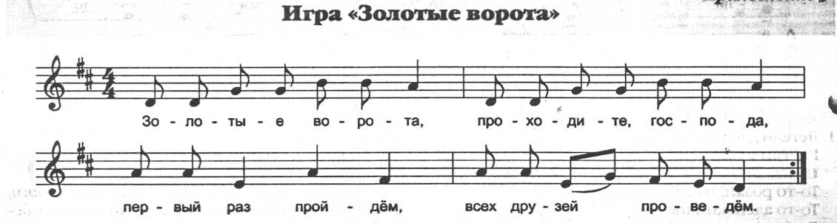

' •

|  |  |
| --- | --- |
| Золотые ворота,  Проходите, господа,  Первый раз пройдём,  Всех друзей проведём.  Первый раз прощается,  Второй - запрещается,  А на третий раз  Не пропустим вас! | Правила. Два ребёнка становятся друг напротив друга и берутся за руки, образуют ворота. Остальные, взявшись за руки, проходят в эти ворота хороводом. Когда песенка закончится, воротики захлопываются (опускают руки) и тот, кто в них попался, «превращается» тоже в воротики. |

-; СДчЗЯ

Приложение 8

**Хороводная игра «Карусель»**

Педагог становится в центр круга, у него в руке цветные ленты. Один конец лент он держит сам, другие вкладывает в руки детям. Дети идут по кругу.

Еле-еле, еле-еле

Закружились карусели. (Движение в пра­вую сторону медленно.)

А потом, потом, потом,(Темп ускоряется.)

Все бегом, бегом, бегом!(Бег)

Побежали, побежали!

Побежали, побежали! (Замедление темпа)

Тише, тише, не спешите!

Карусель остановите. (Пауза.)